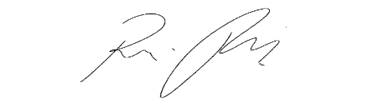
INDICAÇÃO Nº 1051/2021

Súmula: “Indico a oficialização junto as empresas concessionárias e a geração de CEP da Rua Miguel Novaes, a qual é paralela à via de acesso ao sítio Jamaica, na divisa do município de Itapevi com Vargem Grande. ”

INDICO à Mesa, após ouvir o Douto Plenário, na forma regimental vigente, que seja a presente propositura encaminhada ao Excelentíssimo senhor, Igor Soares Ebert, Prefeito Municipal, para a oficialização junto as empresas concessionárias e a geração de CEP da Rua Miguel Novaes, a qual é paralela à via de acesso ao sítio Jamaica, na divisa do município de Itapevi com Vargem Grande.

JUSTIFICATIVA
Senhor Presidente;
Senhoras Vereadoras;
Senhores Vereadores;

Essa é uma solicitação da população local que reivindica a realização deste serviço, relatando a dificuldade de receber suas correspondências na região, salientando que a via já foi denominada pela lei Nº 2489, de 23 de agosto de 2017, mas os moradores recebem o IPTU com cep de vargem grande conforme anexo.
Considerando o grande trabalho da atual gestão, Indico a oficialização junto as empresas concessionárias e a geração de CEP da Rua Miguel Novaes, a qual é paralela à via de acesso ao sítio Jamaica, na divisa do município de Itapevi com Vargem Grande, para que com máxima urgência, haja melhorias na qualidade de vida desses moradores.
Sala das Sessões Benvindo Moreira Nery, 26 de fevereiro de 2021.
Vereadora Tininha – PSD
1ª Secretária

